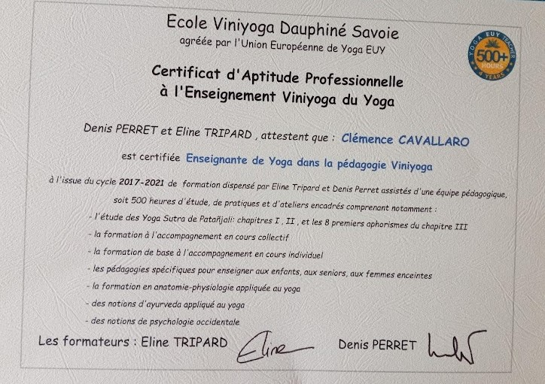

**Formateurs**

* **Denis PERRET**

Yoga-thérapeuthe Viniyoga certifié : formé à l’enseignement par Frans Moors et Claude Maréchal. Formation en Yogathérapie auprès du Dr N. Chandrasekaran et de Bernard Bouanchaud. Formation en yoga-ayurveda auprès d’Eveline Mathelet et de Serge Aubry.

* **Eline TRIPARD**

Formation en somathotérapie en massage sensitif méthode camilli. Formation et Post -formation Viniyoga ETY avec Claude Maréchal et Denis PERRET. Formation de Yogathérapie avec le Dr Chandrasekaram. Formatrice en région auprès de Claude MARECHAL en co-animation avec Denis PERRET.

* **Eveline MATHELET**

Consultante et Formatrice en Ayurveda. Spécialisée aussi sur l’accompagnement des grossesses et maternité. Professeur de yoga - Viniyoga, formation ETY Claude Maréchal